Oefenexamen samenwerkingsopdracht

Onderwerp: H2 H5 vlakke meetkunde, oppervlakte, pythagoras, goniometrie, gelijkvormigheid.

Groepjes van vier, vier rollen. Expert krijgt uitlegblad, de 3 anderen moeten die opdracht maken.

A

Formule die je nodig hebt: oppervlakte van een driehoek = basis x hoogte : 2



B

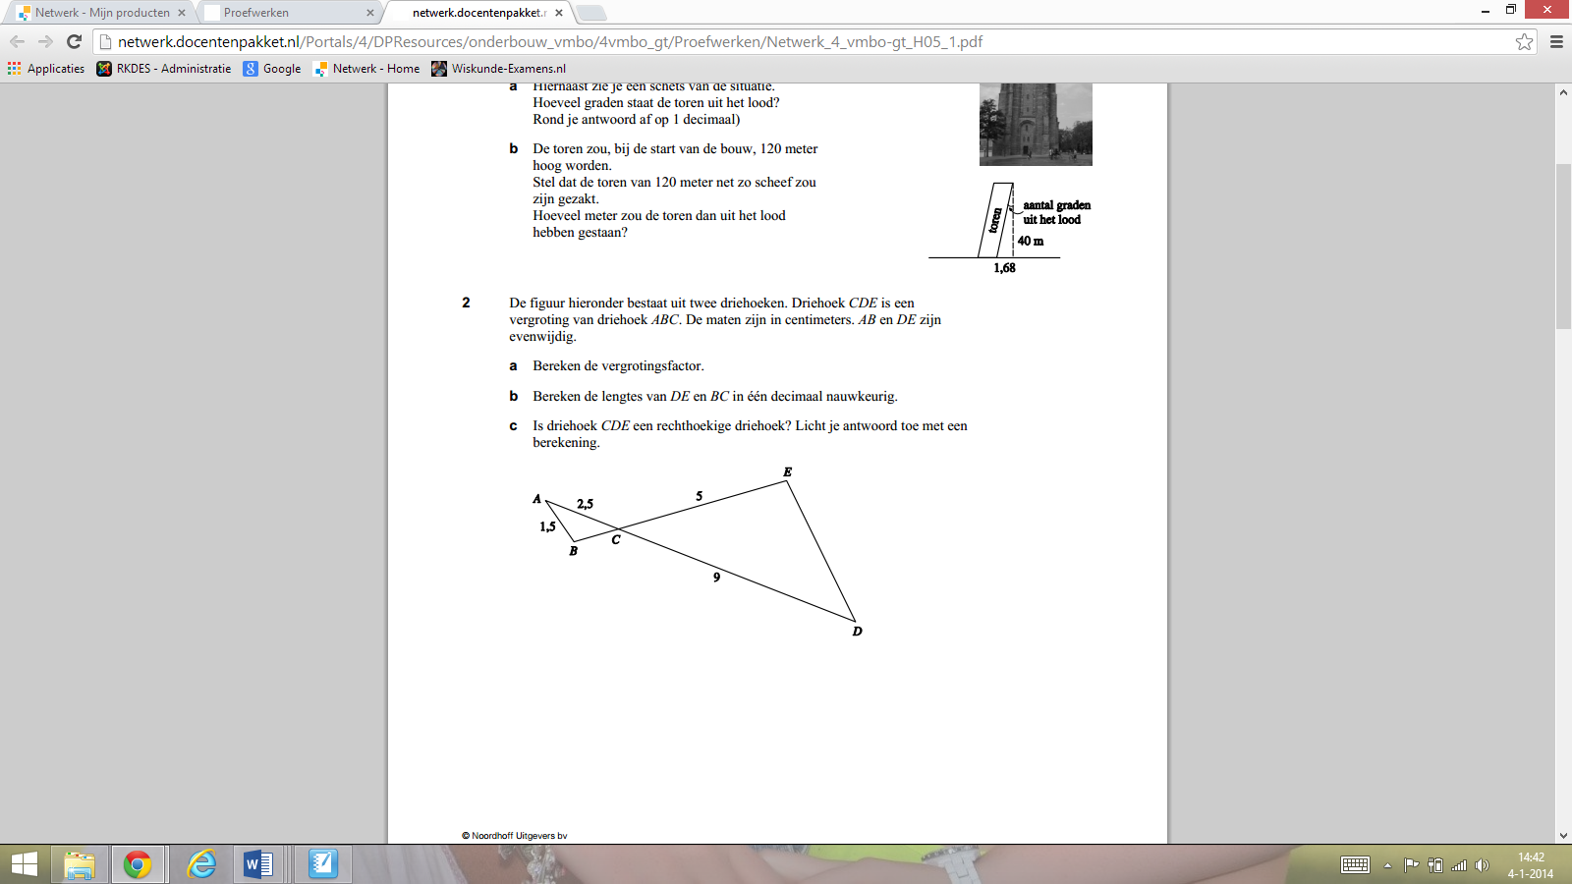

De figuur hierboven bestaat uit twee driehoeken. Driehoek *CDE* is een   
vergroting van driehoek *ABC*. De maten zijn in centimeters. *AB* en *DE* zijn   
evenwijdig.

1. Bereken de vergrotingsfactor. Rond af op 1 decimaal.
2. Bereken de lengtes van *DE* en *BC* in één decimaal nauwkeurig.
3. Is driehoek *CDE* een rechthoekige driehoek? Licht je antwoord toe met een   
   berekening.

C

Formules die je nodig hebt:

Omtrek cirkel = π x d

oppervlakte cirkel = π x d x d : 4



Hierboven zie je de afbeelding van een boogbrug. Deze is gemaakt van betonblokken. Aan beide oevers liggen stevige funderingsblokken. Daartussen hangen 5 even grote betonblokken in de vorm van een cirkel.  
Je ziet twee cirkels. De binnenste cirkel heeft diameter 38 m.   
De buitenste cirkel heeft diameter 39,5 m.

1. Laat met een berekening zien dat de lengte van het cirkelvormige boogdeel AB gelijk is aan 32,4 m. [tip: dit is dus een deel van de buitenste cirkel]
2. Bereken de oppervlakte van de 5 cirkelvormige betonblokken.

D

Formule die je nodig hebt: oppervlakte cirkel = π x d x d : 4

[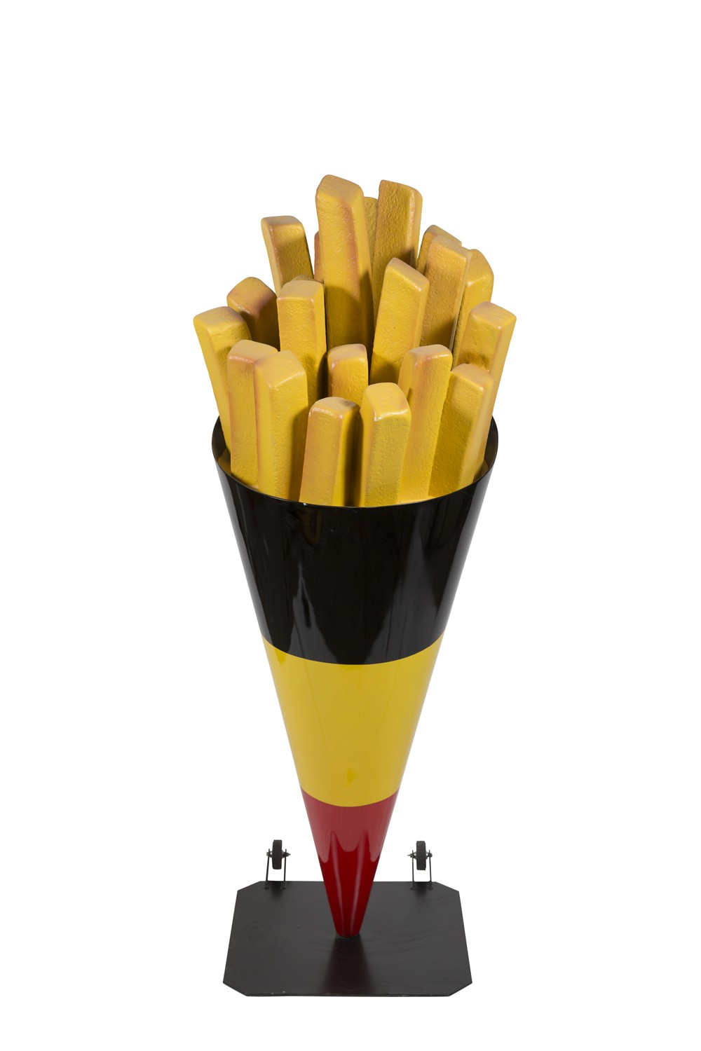](http://www.google.nl/url?sa=i&rct=j&q=&esrc=s&frm=1&source=images&cd=&cad=rja&uact=8&ved=0CAcQjRxqFQoTCOOIptn3o8gCFcwIGgodYdYNiw&url=http://decoratieve-artikelen.nl/index.php/producten/frietzak-patatzak-xl-belgische-vlag.html&bvm=bv.104317490,d.bGg&psig=AFQjCNEQQ0OttO509mdL3LMqx-agEC-ByQ&ust=1443880207414401) 

Je krijgt de opdracht om een frietzak te ontwikkelen voor België. Naast de foto is een schematische weergave getekend. De patatzak is symmetrisch.  
De diameter van de cirkelvormige opening is 85 mm. De hoogte van de frietzak is 140 mm.

De oppervlakte van deze cirkelvormige opening aan de bovenkant is van belang om te weten hoeveel patat erin past en of de oppervlakte van een hand er wel doorheen past.

1. De oppervlakte van een gemiddelde hand bedraagt 50 cm2. Bereken of deze hand door de cirkelvormige opening past.
2. De lengte van AB en BC opgeteld noem je de papierlengte. Bereken deze papierlengte afgerond op hele mm.
3. Bereken de grootte van hoek B in hele graden.